Báo cáo ứng dụng quản lý thực đơn
K24DTCN008 Đào Xuân Dũng
Ứng dụng Android quản lý loại món và món ăn bằng SQLite. Người dùng có thể thêm, sửa, xóa dữ liệu, xếp món vào loại, xem món theo loại và tìm món theo điều kiện giá cùng thời gian phục vụ. Các thao tác được thực hiện trực tiếp trên hai tab của ứng dụng. Dữ liệu mẫu hiện có 4 loại và 11 món, gồm 5 món vừa bổ sung.
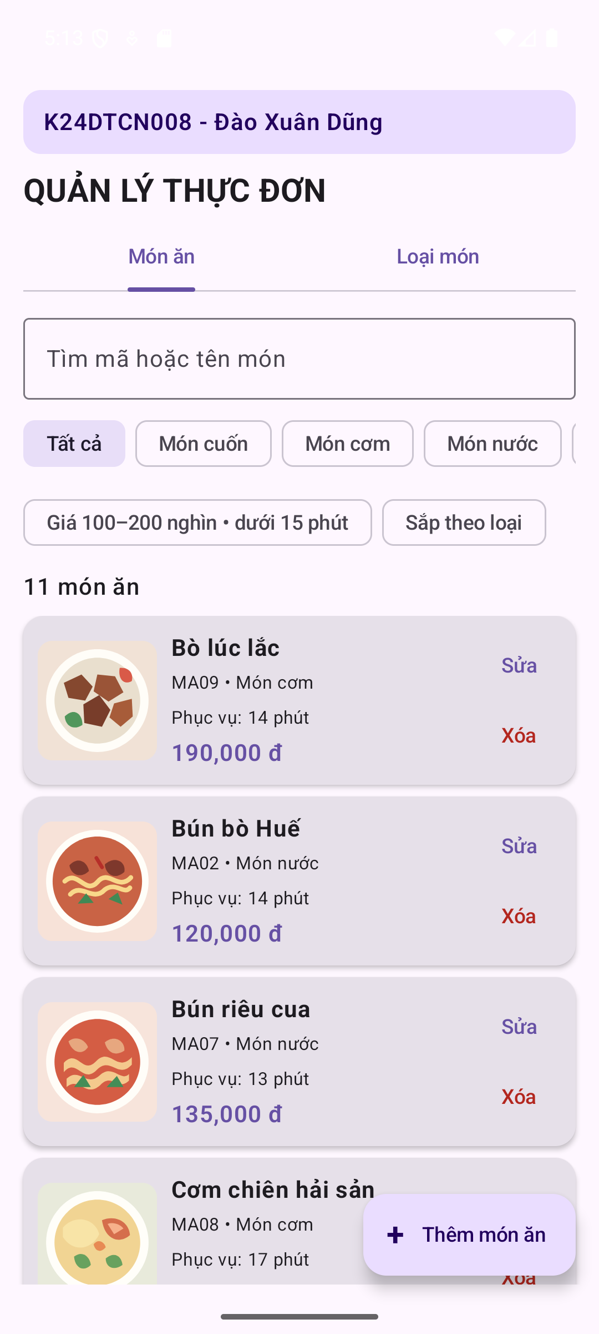
Hình 1 Danh sách món ăn và thông tin sinh viên

Quản lý loại món
Mỗi loại có mã, tên và mô tả. Tab Loại món hiển thị danh sách, cho phép thêm, sửa, xóa và mở danh sách món thuộc từng loại.
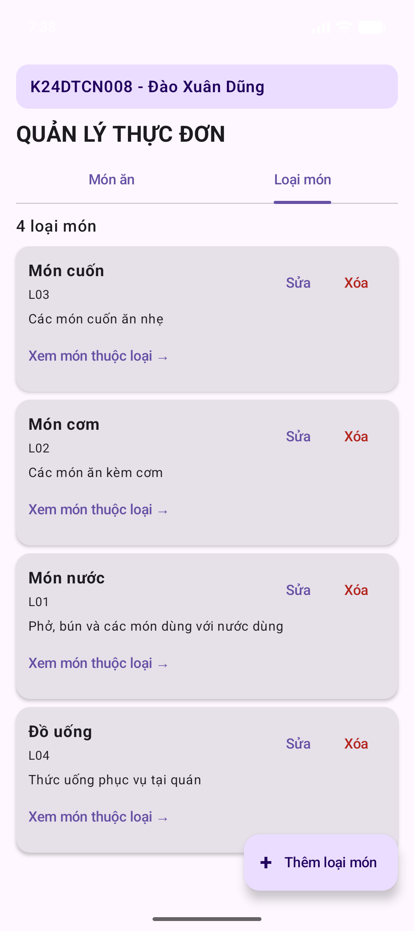  Danh sách loại món | 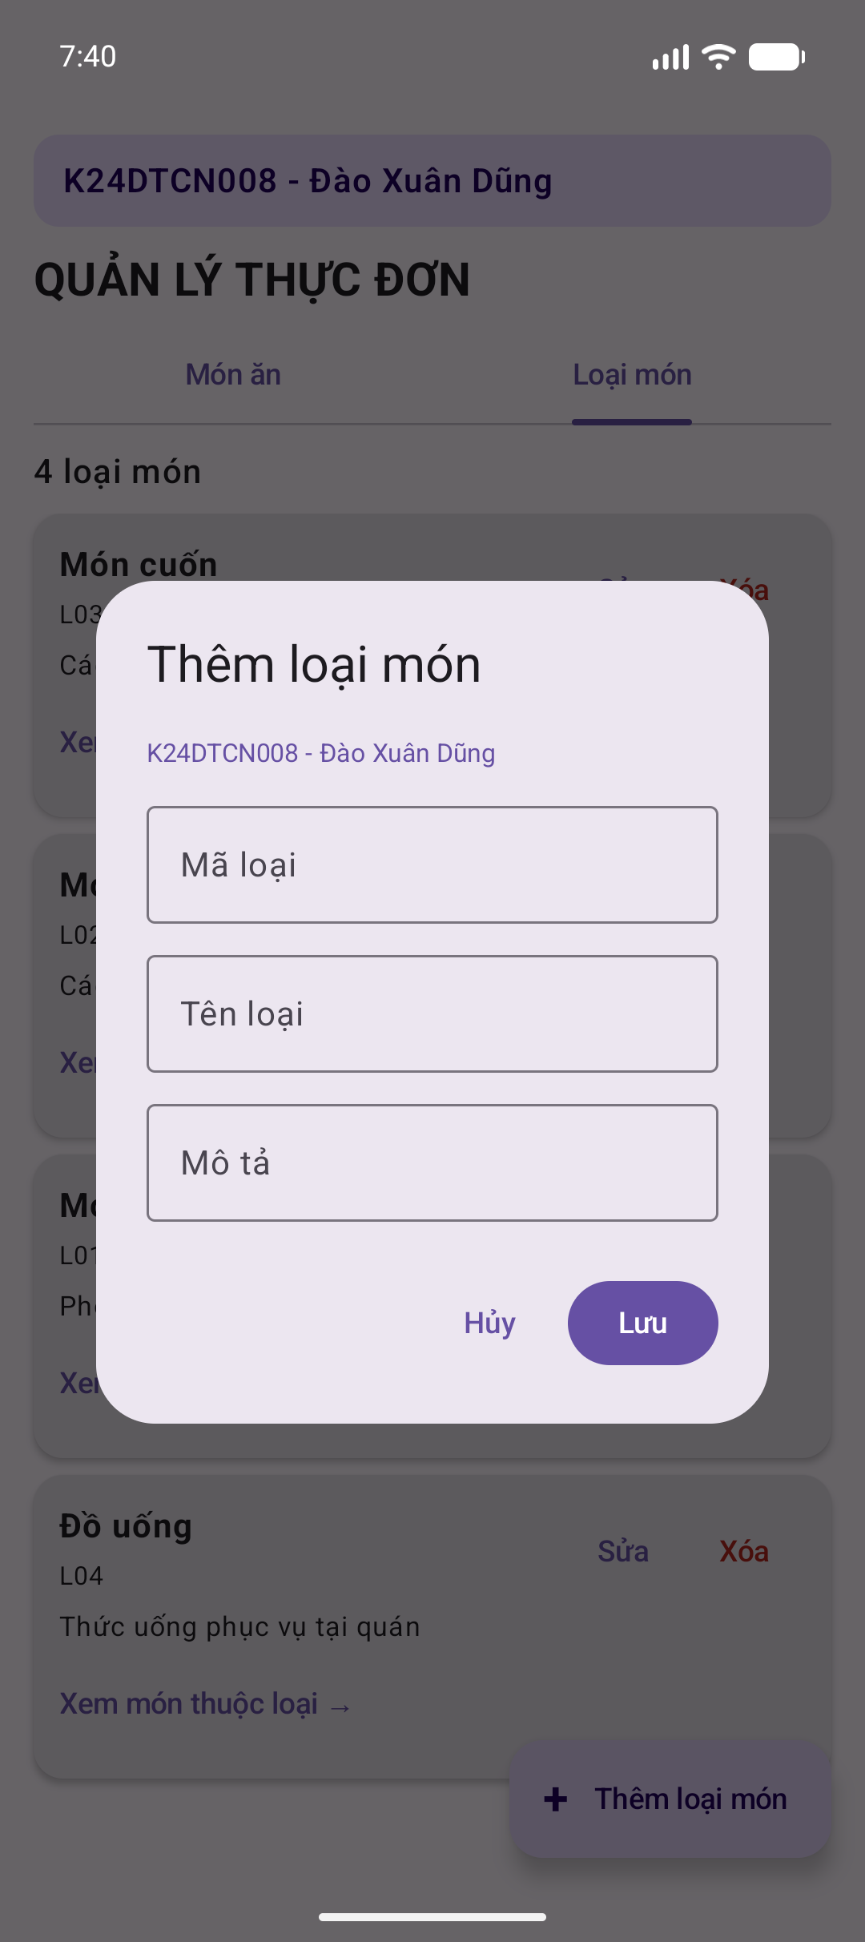  Biểu mẫu thêm loại

Quản lý món ăn
Mỗi món có mã, tên, hình ảnh, giá đặt, thời gian phục vụ và mã loại. Khi thêm hoặc sửa, người dùng chọn ảnh minh họa và loại món trong biểu mẫu.
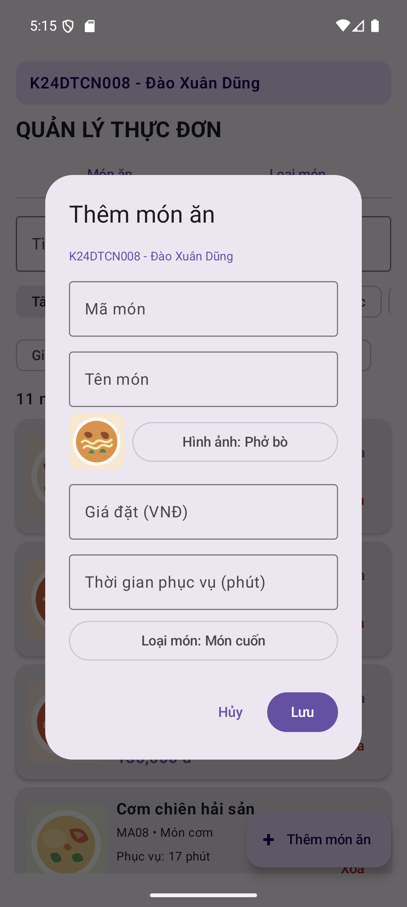  Biểu mẫu món ăn | 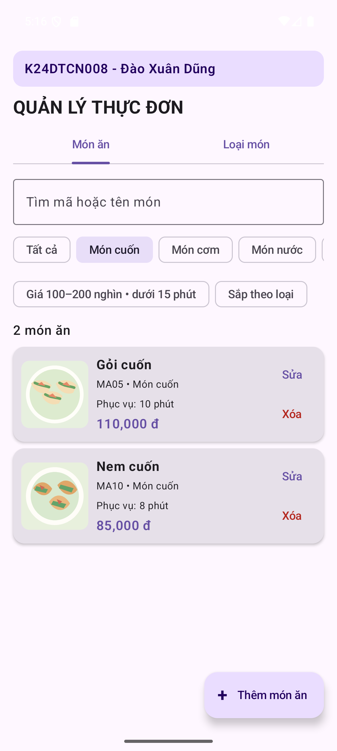  Liệt kê món theo loại

Báo cáo truy vấn và xóa dữ liệu
Nút truy vấn lọc giá từ 100.000 đến 200.000 đồng và thời gian phục vụ nhỏ hơn 15 phút. Khi xóa loại, hộp thoại cho biết số món liên quan sẽ bị xóa cùng loại.
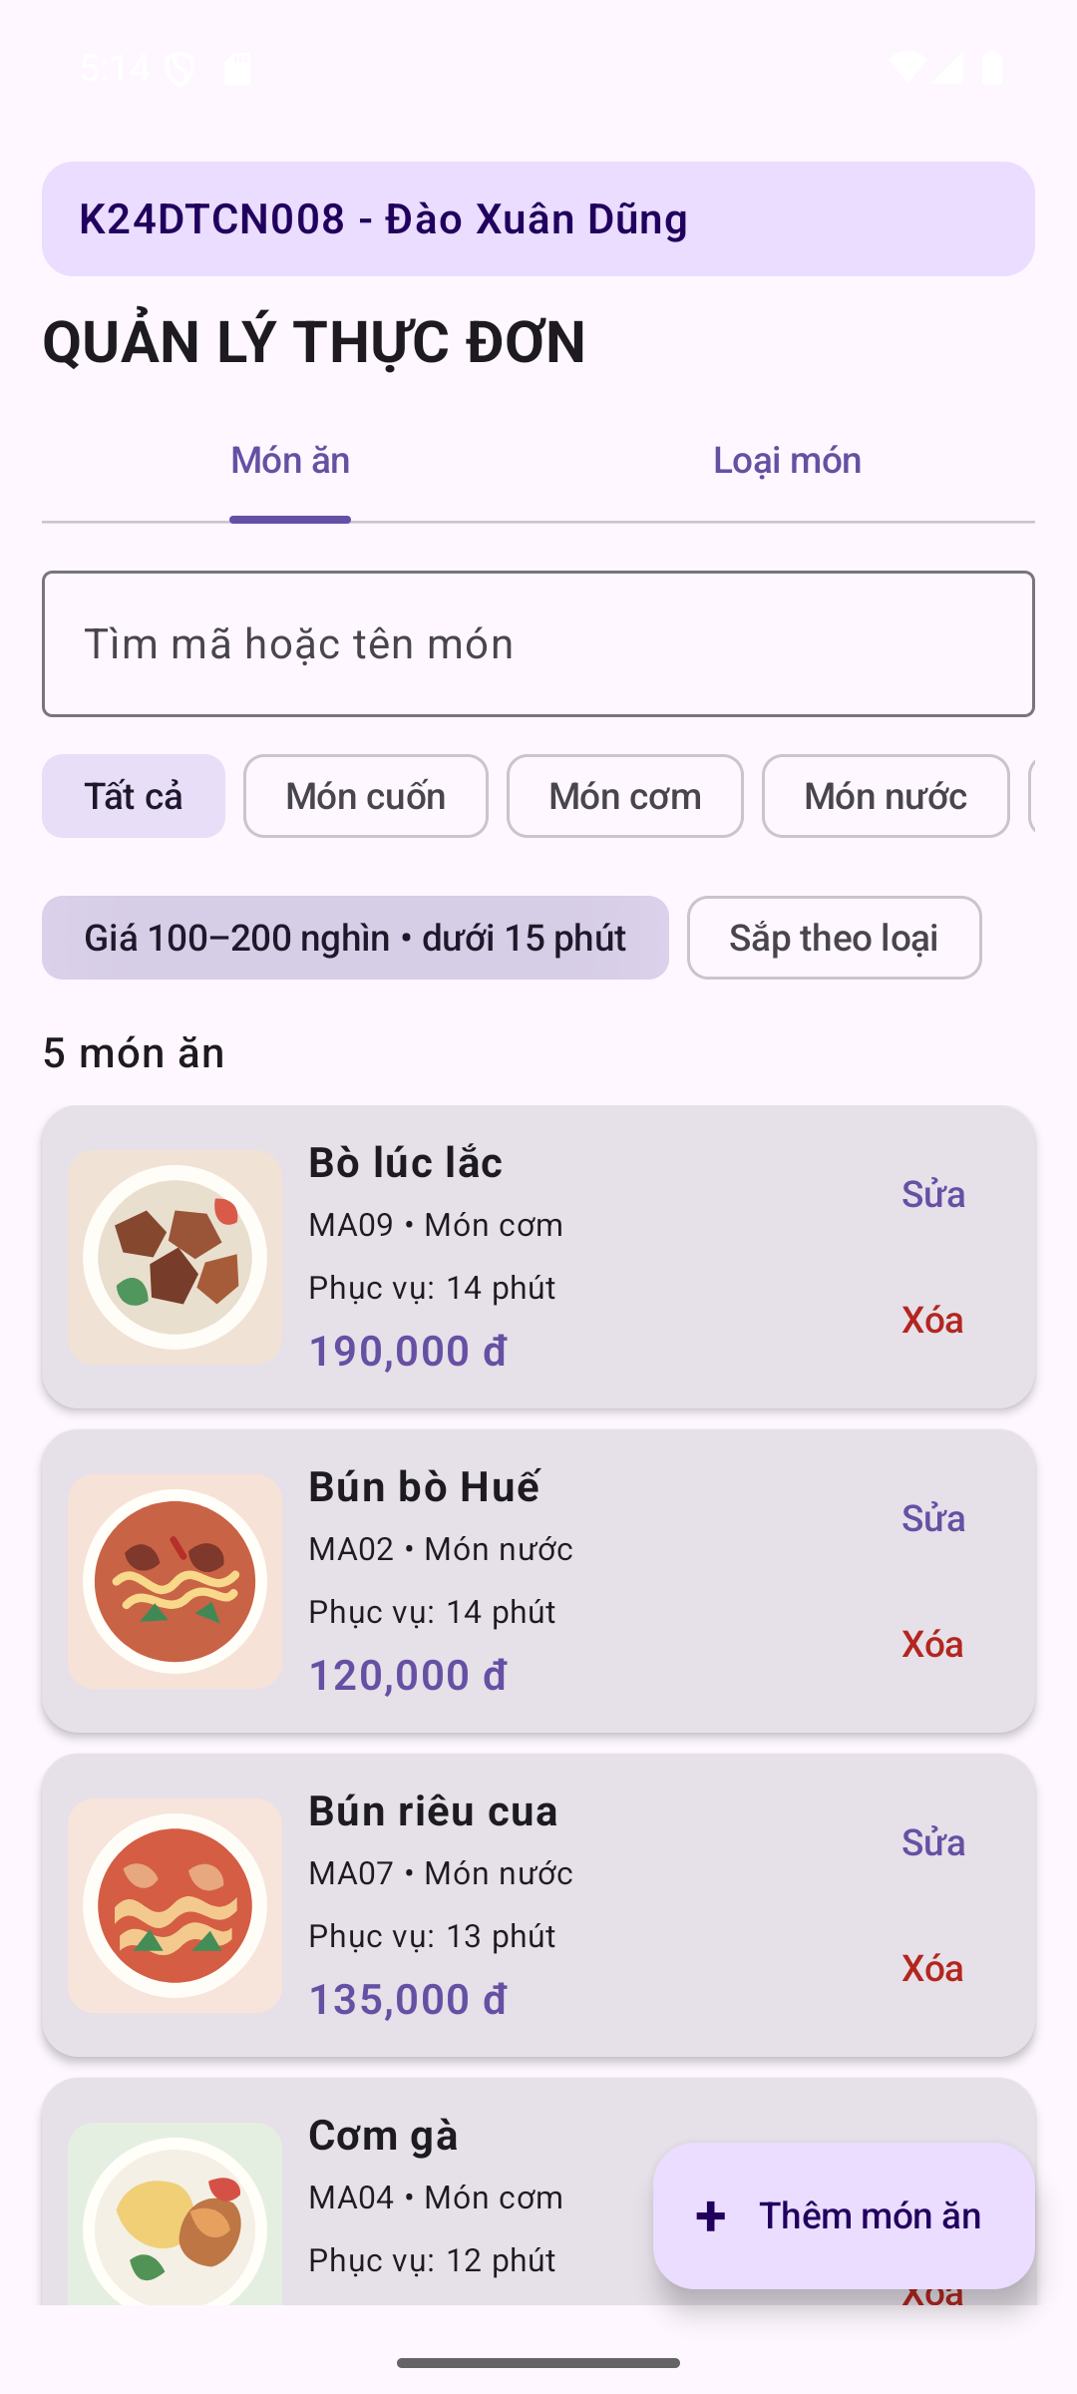  Kết quả truy vấn 5 món | 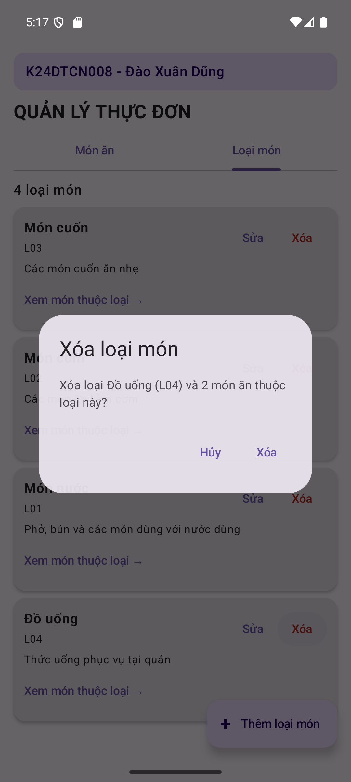  Xác nhận xóa loại món

Cấu trúc dữ liệu và câu lệnh SQL
Ứng dụng dùng hai bảng SQLite. Bảng dishes lưu mã loại trong category_code để liên kết tới bảng categories. Mã loại và mã món là khóa chính.

Liệt kê món theo loại
SELECT d.code, d.name, d.price, d.service_minutes, c.name AS category_name
FROM dishes d JOIN categories c ON c.code = d.category_code
WHERE c.code = 'L02'
ORDER BY d.name COLLATE NOCASE;

Món có giá từ 100 nghìn đến 200 nghìn và phục vụ dưới 15 phút
SELECT d.code, d.name, d.price, d.service_minutes, c.name AS category_name
FROM dishes d JOIN categories c ON c.code = d.category_code
WHERE d.price BETWEEN 100000 AND 200000
AND d.service_minutes < 15
ORDER BY d.name COLLATE NOCASE;

Kết quả trên dữ liệu mẫu
Món ăn | Loại | Giá đặt | Phục vụ
Bò lúc lắc | Món cơm | 190.000 đ | 14 phút
Bún bò Huế | Món nước | 120.000 đ | 14 phút
Bún riêu cua | Món nước | 135.000 đ | 13 phút
Cơm gà | Món cơm | 150.000 đ | 12 phút
Gỏi cuốn | Món cuốn | 110.000 đ | 10 phút
Trong code, LayMonAn() đọc danh sách món; TimMonAn() áp dụng tìm theo tên hoặc mã và điều kiện giá, thời gian. Các giá trị lọc được truyền bằng tham số ? trong truy vấn SQLite. ManHinhQuanLyThucDon() gọi các hàm này khi người dùng chọn loại, nhập từ khóa hoặc bật bộ lọc báo cáo.

Các hàm nghiệp vụ
Món ăn: LayMonAn(), TimMonAn(), ThemMonAn(), SuaMonAn(), XoaMonAn().
Loại món: LayLoaiMonAn(), ThemLoaiMonAn(), SuaLoaiMonAn(), XoaLoaiMonAn().
Biểu mẫu giao diện: BieuMauMonAn() và BieuMauLoaiMonAn().

Tệp nguồn chính
MainActivity.kt khởi tạo MenuDatabase và Compose. MenuScreen.kt chứa giao diện và xử lý thao tác. MenuDatabase.kt tạo bảng, dữ liệu mẫu và các hàm thêm, sửa, xóa, truy vấn.

